L’ ACCIAIO TRA IL BUIO E L’ ABBAGLIO!

QUANDO LA LUCE ANIMA FORME E COLORI

L’artista Ivano Fabbri, esperto nella lavorazione delle superfici metalliche, presenta a Spazio Onofri il 9 novembre alle ore 18.00 la sua personale “INOX AISI 304”.
Coniugando l’esperienza nel design industriale e la passione per la ricerca visiva, elabora con il tempo una sua personalissima tecnica artistica, complessa e laboriosa, provvede personalmente a tutte le fasi di lavorazione dell’acciaio inox: progetto, abrasione, taglio e assemblaggio finale della matrice metallica.
Gli elementi che usa sono linee dritte, cerchi, cilindri, rettangoli, triangoli e quadrati. Accosta o sovrappone metalli lucidi a metalli opachi, i suoi tagli di acciaio sono affilati e precisi come lame. In questa maniera gioca sulla tridimensionalità della composizione e conferisce alla superficie un movimento ancora più dinamico.
Le sue opere d’arte di acciaio abraso e sagomato spesso assemblate su più livelli, sono vere e proprie macchine di luce: non esistono ombre ma soltanto crescenti e mutevoli gradazioni della potenza luminosa, fino all’esperienza dell’abbaglio in cui la forma stessa svanisce in energia pura, sulla soglia dell’invisibile.
Le forme di Fabbri restano il fondamento delle sue opere che continuamente riemerge dai riverberi cangianti. Con questa consapevolezza ci addentriamo nelle sue straordinarie creazioni, come in un viaggio nello Spazio, liberi di abbandonare i nostri sguardi agli improvvisi riflessi di luce in fuga secondo indefinite traiettorie.

La mostra rimarrà aperta fino al 30 novembre, ingresso libero.

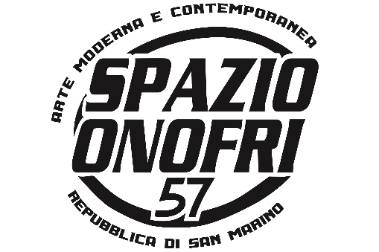 | Spazio Onofri  Viale Antonio Onofri, 57  Repubblica di San Marino  Cell. 338 612 12 40  info@spazionofri57.com  www.spazionofri57.com

